Para medirmos a temperatura de um objeto, utilizamos principalmente 3 escalas termométricas: Celsius (ºC), Fahrenheit (ºF) e Kelvin (K). A relação entre elas pode ser vista no quadro abaixo. Utilizando a escala como referência, podemos dizer que 0ºC e 50ºC equivalem, em Kelvin, a

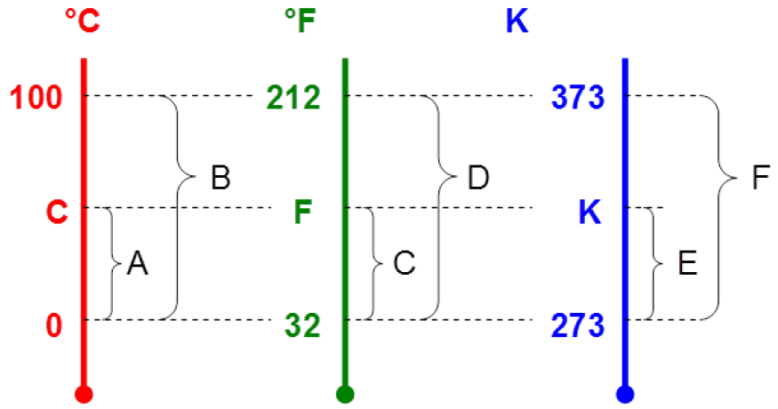

a) 212 e 273.

b) 273 e 373.

c) 212 e 32.

d) 273 e 37.

e) 273 e 323.